**24.1.**

Тонкий стержень постоянного сечения длиной *l* расположен параллельно оси *у.* Нижний конец стержня лежит на оси *х* на расстоянии *l* от начала координат. Линейная плотность вещества, из которого сделан стержень, зависит от координаты *у* по закону . Рассчитать момент инерции стержня относительно оси *у. *16 кг/м, *l* = 3 м.

а) 61,7 кг⋅м2; б) 51,7 кг⋅м2; в) 41,7 кг⋅м2; г) 31,7 кг⋅м2; д) 21,7 кг⋅м2.

**24.2.** Частица движется так, что ее радиус-вектор зависит от времени по закону , где  – постоянные величины,  – единичные орты в декартовой системе координат. Найдите тангенс угла, под которым будет направлена скорость  к оси *х* в момент времени  с, если  с.

*А* = 2 м, *В* = 3 м, *С =* 4 м.

а) 6,0; б) 5,0 ; в) 4,0 ; г) 3,0 ; д) 2,0;

**24.3.** Частица начала свое движение из начала координат с начальной скоростью  и с ускорением, которое зависит от времени по закону , где  – постоянная величина,  – единичные орты в декартовой системе координат. Каков модуль скорости частицы в момент времени  с, если  с.

*А* = 3 м/с, *В* = 4 м/с2. а) 1,16 м/с; б) 2,16 м/с; в) 3,16 м/с; г) 4,16 м/с ; д) 5,16 м/с;

**24.4.** Частица из состояния покоя начала двигаться по дуге окружности радиуса  м с угловым ускорением, которое зависит от времени по закону . Найти нормальное ускорение частицы через время с, если  с. *А =* 3 с–2.

а) 0,24 м/с2; б) 0,36 м/с2; в) 0,48 м/с2; г) 0,64 м/с2; д) 0,72 м/с2;

**24.5.** Диск радиуса  м начал вращаться вокруг своей оси без начальной скорости с угловым ускорением, зависящим от времени . На какой угол (в радианах) он повернется за время  с, если  с? *А* = 7 с–2.

а) 0,133 рад; б) 0,233 рад; в) 0,333 рад; г) 0,433 рад; д) 0,533 рад;

**24.6.** Частица движется в плоскости так, что ее импульс зависит от времени по закону , где  – постоянные величины,  – единичные орты в декартовой системе координат. Найти тангенс угла между осью *y* и вектором силы, действующей на частицу в момент времени  с, если  с.

*А* = 2 , *В* = 3 . а) 0,98; б) 0,88; в) 0,78; г) 0,68; д) 0,58;

**24.7.**

Тонкий однородный стержень длины *l*  может вращаться в горизонтальной плоскости вокруг вертикальной оси, проходящей через середину стержня. К концу стержня приложена сила , где *А, В* и D – некоторые постоянные;  – единичные орты в декартовой системе координат. Чему равна проекция момента силы на ось *z*. *l* = 4 м, *A* = 5 Н,

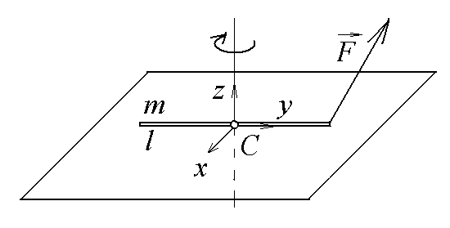

*В* = 6 Н, *D* = 7 Н. а) –10 Н⋅м; б) 10 Н⋅м; в) –5 Н⋅м; г) 5 Н⋅м; д) –7 Н⋅м

**24.8.** Небольшое тело начало движение из начала координат вдоль горизонтальной оси *х* под действием силы, направленной под углом α к оси *х*. Модуль силы меняется в зависимости от координаты *х* по закону . Найти работу этой силы на участке пути от . *B* = 4 Н, *b* = 5 м, α = 30°.

а) 5,89 Дж; б) 4,89 Дж; в) 3,89 Дж; г) 2,89 Дж; д) 1,89 Дж;

**24.9.** На горизонтальной плоскости лежит тонкий однородный стержень массы *m* и длины *l*, который может вращаться вокруг вертикальной оси, проходящей через конец стержня *О*. Под углом α к стержню в той же плоскости движется маленький пластилиновый шарик такой же массы *m* со скоростью . Шарик прилипает к концу стержня, и система приобретает угловую скорость вращения ω. Найти длину стержня. *m* = 4 кг, ω= 5 рад/с,  = 6 м/с, α = 30°.

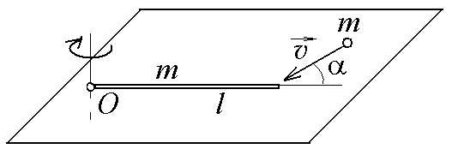

а) 0,85 м; б) 0,75 м; в) 0,65 м; г) 0,55 м; д) 0,45 м;

**24.10.**

Резиновая шайба массы *m*, двигаясь со скоростью , соскальзывает с горки высоты *h* к ее подножию и приобретает скорость . Найдите модуль работы сил трения, совершенной над шайбой во время движения. *m* = 4 кг,  = 5 м/с,  = 6 м/с, *h* = 7 м, g = 10 м/с2. а) 158 Дж; б) 258 Дж; в) 358 Дж; г) 458 Дж; д) 558 Дж;

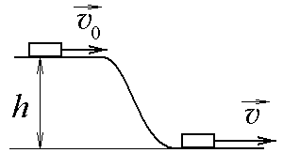

**24.11.** Идеальный четырехатомный газ находится в закрытом сосуде при очень низкой температуре, когда вращательные степени свободы не возбуждены. Средняя энергия одной молекулы при этом равна . На сколько джоулей увеличится средняя энергия молекулы при возбуждении всех вращательных и колебательных степеней свободы. Температура при этом увеличилась в 3 раза.  = 5⋅10–21Дж.

а) 10,5⋅10–20 Дж; б) 8,5⋅10–20 Дж; в) 6,5⋅10–20 Дж; г) 4,5⋅10–20 Дж; д) 2,5⋅10–20 Дж;

**24.12.** Грузик массой *m*  прикреплен к пружине жесткости *k* и совершает незатухающие гармонические колебания в горизонтальной плоскости. Максимальная скорость, которую может приобрести грузик во время движения равна . В начальный момент грузик проходил положение равновесия. За какое время его кинетическая энергия уменьшится в 2 раза?. *m =* 2 кг, *k* = 3 Н/м; = 4 м/с.

а) 0,54 с; б) 0,64 с; в) 0,74 с; г) 0,84 с; д) 0,94 с;

**24.13.** Грузик массы *m*  совершает собственные затухающие колебания на пружинке жесткости *k*  по закону . Найдите коэффициент затухания.

*k* = 4 Н/м, *m* =3 кг, *А* = 2 см, *b* = 1 с–1.

а) 0,58 с–1; б) 0,48 с–1; в) 0,38 с–1; г) 0,28 с–1; д) 0,18 с–1;

**24.14.** Космическая станция движется вдоль оси *х*  со скоростью . При проведении эксперимента космонавт заметил, что из радиоактивного источника вылетела α-частица со скоростью  в направлении движения станции. Найти скорость частицы, относительно неподвижного наблюдателя. Скорость света в вакууме *c=*3·108м/с.

, 

а) 1,1⋅108 м/с; б) 1,4⋅108 м/с ; в) 1,7⋅108 м/с; г) 2,1⋅108 м/с; д) 2,4⋅108 м/с;

**24.15.** В воздушном шарике находится один моль одноатомного идеального газа. Газ расширяется от объема V1 до объема V2, при этом его объем меняется по закону . Найти работу (в кДж), совершенную газом в этом процессе. Универсальная газовая постоянная . ** = 400 K; V1= 1 м3; V2=2 м3.

а) 35,6 кДж; б) 30,6 кДж; в) 25,6 кДж; г) 20,6 кДж; д) 15,6 кДж;

**24.16.** Идеальный газ совершает процесс 1–2–3. Его теплоемкость зависит от температуры, как показано на графике.

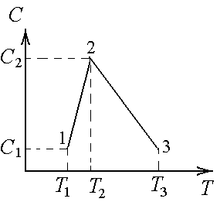

На сколько джоулей тепло, полученное на участке 2–3 больше тепла, полученного на участке 1–2.

*T*1 = 800 К; *T*2 = 900 К; *Т*3 = 1900 К.

*С*1 = 1 Дж/К; *С*2 = 5 Дж/К.

а) 5,1 кДж; б) 4,3 кДж; в) 3,5 кДж;

г) 2,7 кДж; д) 1,9 кДж;

**24.17.** Один моль идеального двухатомного газа нагревается при постоянном объеме от  до . Найти приращение энтропии газа. Универсальная газовая постоянная ; =300 К; .

а) 12,8 Дж/К; б) 22,8 Дж/К; в) 32,8 Дж/К; г) 42,8 Дж/К; д) 52,8 Дж/К;

**24.18.** Из маленького отверстия в стенке сосуда выходит пучок молекул, распределение которых по скоростям имеет вид . Найти наиболее вероятную скорость молекул. *В* = 0,02 с2/м2.

а) 4,66 м/с; б) 5,66 м/с; в) 6,66 м/с; г) 7,66 м/с; д) 8,66 м/с;

**24.19.** В первом сосуде с объемом *V* находится *N*1молекул водорода (μ1 = 2 г/моль) со средней квадратичной скоростью , а во втором таком же сосуде находится *N*2 молекул азота (μ2=0,028 кг/моль) со средней вероятной скоростью . В сосудах сделали одинаковые отверстия площадью *S*.На сколько отличается число молекул, вылетающих из разных сосудов за одну секунду. Универсальная газовая постоянная .

*V=* 1м3; *N*1= 1023; *N*2= 1024;  = 500 м/с; =400 м/с; *S* = 5 мм2.

а) 1,0⋅1020; б) 2,0⋅1020; в) 3,0⋅1020; г) 4,0⋅1020; д) 5,0⋅1020;

**24.20.** Один моль кислорода (μ = 32 г/моль) находится в сосуде под поршнем. Длина свободного пробега молекул равна λ1. При неизменном давлении температура увеличилась в *3* раза, а длина свободного пробега становится равной λ2. Считая эффективный диаметр молекул неизменным, найти отношение .

а) 3; б) 0,333; в) 4; г) 0,25; д) 5;